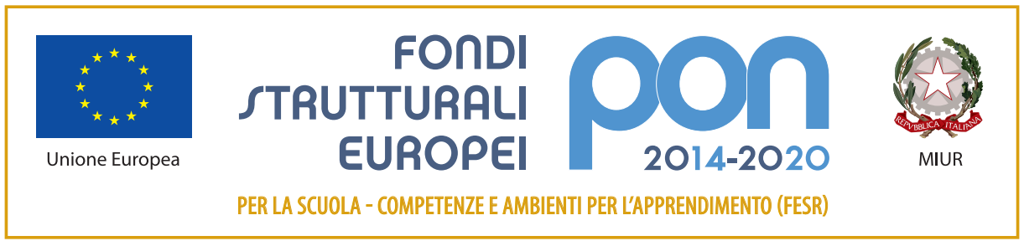

**PIANO PER LA FORMAZIONE DEI DOCENTI 2016-2019  
e PNSD**

*Attività da incardinare con il piano di formazione dei docenti*

**ASSISTENZA TECNICA PRIMO CICLO**

36 ore di formazione 15 incontri da Novembre 2016 a Dicembre 2017

|  |  |
| --- | --- |
| **Titolo** | **Descrizione** |
| Missione e visione del PNSD | 2 |
| Organizzazione del lavoro, collaborazione e realizzazione di modelli di lavoro in team | 2 |
| Amministrazione digitale, sicurezza dei dati e privacy | 2 |
| Tipologie e funzionamento dei principali dispositivi digitali per la didattica (per la fruizione collettiva, individuale, accessori, input/output, programmabili) | 3 |
| Configurazione dei dispositivi per la connessione a una rete esistente (sistemi audio/video, stampanti, document camera, ecc) | 3 |
| Installazione e configurazione di un sistema operativo proprietario e/o libero | 3 |
| Conoscenza dei servizi di rete per la conservazione e la condivisione delle risorse | 2 |
| Sistemi per la gestione dei dispositivi mobili | 2 |
| Installazione e condivisione di dispositivi ad uso collettivo | 3 |
| Registri elettronici e archivi cloud | 2 |
| Installazione e aggiornamento delle applicazioni di un dispositivo digitale fisso, portatile o mobile | 2 |
| Ambienti digitali per la didattica | 2 |
| Uso di dispositivi individuali a scuola (Bring Your Own Device – BYOD) | 4 |
| Tecniche, strumenti e soluzioni per l'accessibilità del sito e dei documenti della scuola | 2 |
| Normativa sulla sicurezza dei dispositivi. | 2 |
|  | 36 |

**ANIMATORI DIGITALI**

24 ore di formazione 12 incontri da Novembre 2016 a Dicembre 2017

|  |  |
| --- | --- |
| **Titolo** | **Ore Totali** |
| Missione e visione del PNSD. Integrazione PNSD-PTOF. | Trattato lo scorso anno |
| Organizzazione del lavoro, promozione  della collaborazione e realizzazione di modelli di lavoro in team | 2 |
| Rilevazione dei bisogni formativi e delle necessità di implementazione del digitale nella scuola - Conoscenza e gestione dell’infrastruttura digitale della propria scuola | 2 |
| Documentazione didattica e valorizzazione di pratiche innovative - Progettazione di ambienti per la didattica digitale; sperimentazione e diffusione di metodologie e processi di didattica attiva e collaborativa - Registri elettronici e archivi cloud | 2 |
| Coinvolgimento della comunità scolastica e territoriale - Creazione di reti e consorzi sul territorio | 2 |
| Risorse educative aperte (Open Educational Resources – OER) - Archivi digitali on line e affidabilità delle fonti; tecniche di costruzione di contenuti digitali per la didattica - Copyright e licenze aperte | 2 |
| Documentazione digitale e biblioteche scolastiche | 2 |
| Digitale per l’inclusione e l’integrazione | 2 |
| Pensiero computazionale (coding) | Trattato lo scorso anno |
| Creatività digitale (making) - Internet delle cose (Internet of Things) | 2 |
| Azioni per colmare il divario digitale femminile - Orientamento per le carriere digitali | 2 |
| Scenari e processi didattici per l’integrazione del mobile negli ambienti di apprendimento e uso di dispositivi individuali a scuola (Bring Your Own Device – BYOD) | 2 |
| Sistemi informativi integrati per il lavoro collaborativo, la gestione condivisa di contenuti digitali, la reportistica e il supporto alle decisioni - Uso di piattaforme di formazione | 2 |
| Sicurezza dei dati e privacy; educazione ai media e ai social network - Collaborazione e comunicazione in rete; cittadinanza digitale - Ricerca, selezione, organizzazione di informazioni. | 2 |
|  | 24 |

**TEAM PER IL DIGITALE**

18 ore di formazione 9 incontri da Novembre 2016 a Dicembre 2017

|  |  |
| --- | --- |
| Missione e visione del PNSD. Integrazione PNSD-PTOF. | 1 |
| Il ruolo del team per l’innovazione Organizzazione del lavoro - Rilevazione dei bisogni formativi e delle necessità di implementazione del digitale nella scuola - promozione della collaborazione e realizzazione di modelli di lavoro in team | 2 |
| Conoscenza e gestione dell’infrastruttura digitale della propria scuola, documentazione didattica e valorizzazione di pratiche innovative, Sperimentazione e diffusione di metodologie e processi di didattica attiva e collaborativa | 2 |
| Coinvolgimento della comunità scolastica e territoriale; creazione di reti e consorzi sul territorio | 2 |
| Scenari e processi didattici per l’integrazione del mobile negli ambienti di apprendimento e uso di dispositivi individuali a scuola (Bring Your Own Device – BYOD) | 2 |
| Digitale per l’inclusione e l’integrazione | 2 |
| Sviluppo del pensiero computazionale (coding); robotica educativa, creatività digitale (making) | 3 |
| Documentazione digitale e biblioteche scolastiche; risorse educative aperte (Open Educational Resources – OER) e costruzione di contenuti digitali, copyright e licenze aperte | 2 |
| Utilizzo consapevole di internet a sostegno delle attività di apprendimento, educazione ai media e ai social network, social media policy e uso professionale dei social media, collaborazione e comunicazione in rete,cittadinanza digitale,ricerca, selezione e organizzazione di informazioni | 2 |
|  | 18 |

**10 DOCENTI**

18 ore di formazione 9 incontri da Novembre 2016 a Dicembre 2017

|  |  |
| --- | --- |
| **Titolo** | **Ore Totali** |
| Missione e visione del PNSD. Integrazione PNSD-PTOF | 1 |
| Sperimentazione e diffusione di applicativi, metodologie e processi di didattica attiva e collaborativa, realizzazione di modelli di lavoro in team | 2 |
| Scenari e processi didattici per l’integrazione del mobile negli ambienti di apprendimento e uso di dispositivi individuali a scuola (Bring Your Own Device – BYOD) | 2 |
| Digitale per l’inclusione e l’integrazione | 2 |
| Didattica per competenze, sviluppo di competenze per la vita, accompagnamento all'impiego degli ambienti digitali e degli atelier creativi | 2 |
| Sviluppo del pensiero computazionale (coding), robotica educativa, creatività digitale (making) | 3 |
| Biblioteche scolastiche come ambienti mediali, documentazione didattica | 2 |
| Risorse educative aperte (Open Educational Resouce - OER) e costruzione di contenuti digitali, copyright e licenze aperte | 2 |
| Utilizzo consapevole di internet a sostegno delle attività di apprendimento, educazione ai media e ai social network, social media policy e uso professionale dei social media, collaborazione e comunicazione in rete, cittadinanza digitale, ricerca, selezione e organizzazione di informazioni | 2 |
|  | 18 |